Buenos días a todos:

Tras la parte teórica y la creación de nuestros prismas y pirámides, seguimos con nuestros ejercicios.
Recordad que, como cualquier ejercicio o problema, debemos pensar primero que nos pide. Después miraremos las unidades (deben tener todos los datos la misma unidad) y finalmente hacemos las operaciones que necesitemos para dar la solución.
¡VAMOS A POR ELLO!
TAREAS PROPUESTAS:
- Corregir los ejercicios:
  - Ejercicio 1:
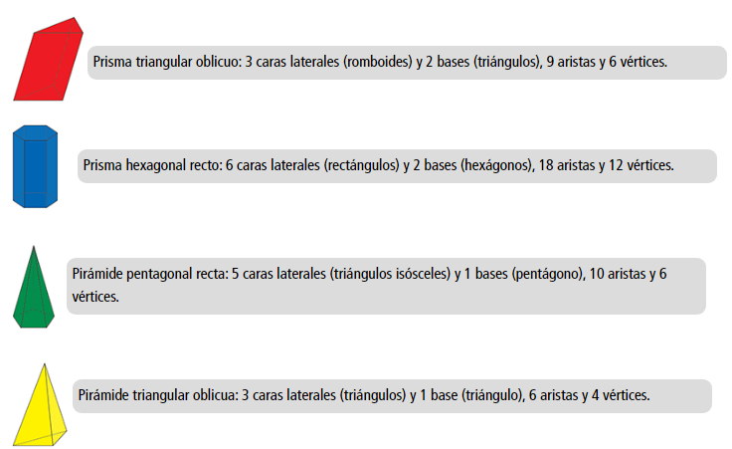
  - Ejercicio 2:
  - Ejercicio 4:
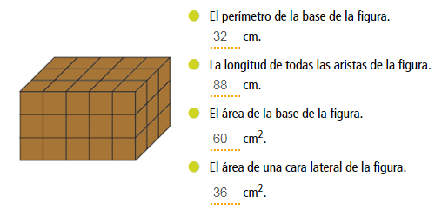

  - Ejercicio 6:
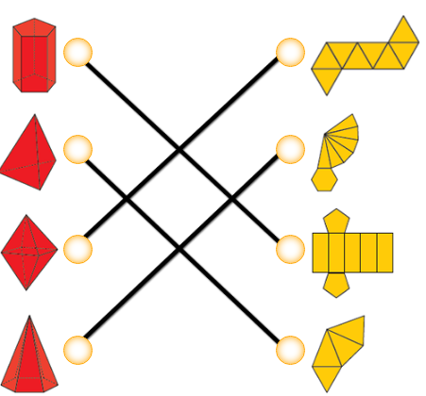

  - Ejercicio 7:
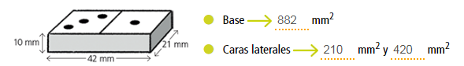

  - Ejercicio 8: Prisma pentagonal recto.
- Ejercicios 1 – 2 – 4 – 5 – 6 en el cuaderno. Podéis subir los resultados al libro digital.
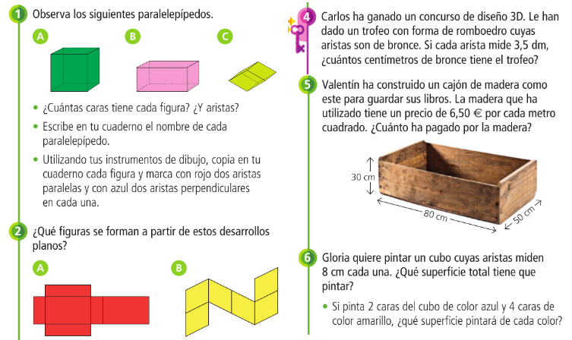

¡Recodad enviar las tareas!

HASTA MAÑANA

